实习简报
——河工大实习小组

2016年5月9日至2016年6月9日，整整一个月的实习，我们在河南工业大学心理健康中心做的事情主要有以下六项：
- 心理健康慕课创建。这一项贯穿整个实习过程，从零开始，由初始的课题题目的设计到最后慕课课件完成历时一个月。
- 525心理健康活动周。在实习期间我们全程参与了河南工业大学心理健康活动周的活动。周一以我们八个人为小组策划了房树人和借船过河两个心理测试游戏，反响热烈。周二参与了素质拓展竞技会，我们作为助教协助专业的拓训教练开展竞技项目。周四参加张果老师关于亲密关系的讲座。周五开展由我们实习小组策划的以放飞烦恼为主题的拓展活动。
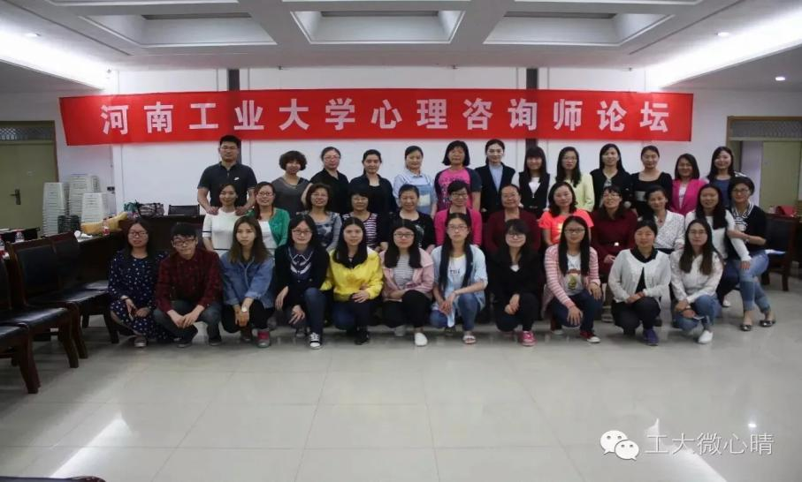
- 心理咨询学习。在征得来访者同意的情况下，我们每个人都作为旁听跟着老师学习了心理咨询，在旁听过后每个人针对各自的来访者写案例分析，作为学习的一个总结。
- 沙盘学习。尚老师给我们分别讲授了个体沙盘和团体沙盘的具体操作过程、沙盘的分析要点等，在讲授团体沙盘时，我们八个人也作为来访者，亲身体验了团体沙盘的整个流程和分析，受益良多。
- 欧卡牌学习。陈老师带领我们学习了欧卡牌中的四种卡的应用：OH卡、人像卡、伴侣卡、克服卡。我们既是学习者也是参与者，在参与过程中更加有效的学习。
- 协助招聘。实习期间正值河工大招聘辅导员，我们作为资格审查员做了一系列工作，历时三天。
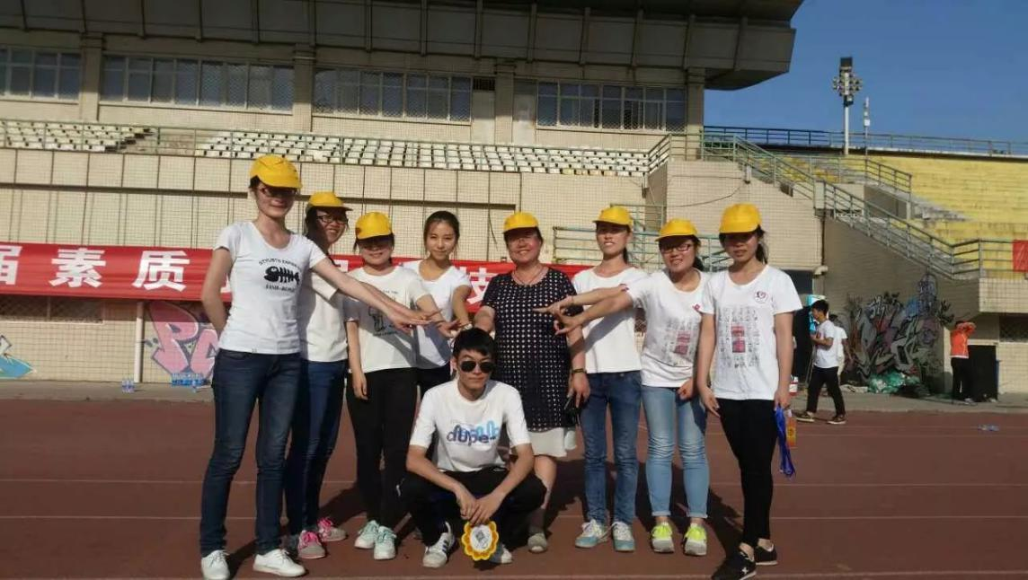

2013级心理专业河工大实习小组
成员： 梁海娇（组长）
李晓晗
王婧蒙
何奇明
笪誉凡
蔡文冠
陈家琪
陈晓莉

